Угол между двумя прямыми
Найти острый угол между прямыми x + 2y = 0 и x + 4y - 6 = 0
Угол φ между двумя прямыми, заданными общими уравнениями A₁x + B₁y + C₁ = 0 и A₂x + B₂y + C₂ = 0, вычисляется по формуле:
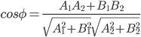
По формуле находим:
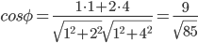
cos φ = 0,98
φ = arccos(0,98) = 12,53⁰.

Найти острый угол между прямыми x + 2y = 0 и x - 4y - 6 = 0
По формуле находим:
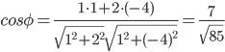
cos φ = 0,76
φ = arccos(0,76) = 40,6⁰.
Но если угол тупой, то он равен 180 ⁰ – 40,6⁰ = 139,4⁰.

Найти острый угол между прямыми x + 4y - 6 = 0 и x - 4y - 6 = 0
По формуле находим:
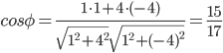
cos φ = 0.88
φ = arccos(0.88) = 28.07⁰.

Ответ: углы треугольника 12,53⁰, 139,4⁰ и 28.07⁰.

